主要目的是保存一个对象的某个状态，以便在适当的时候恢复对象，个人觉得叫备份模式更形象些，通俗的讲下：假设有原始类A，A中有各种属性，A可以决定需要备份的属性，备忘录类B是用来存储A的一些内部状态，类C呢，就是一个用来存储备忘录的，且只能存储，不能修改等操作。做个图来分析一下：

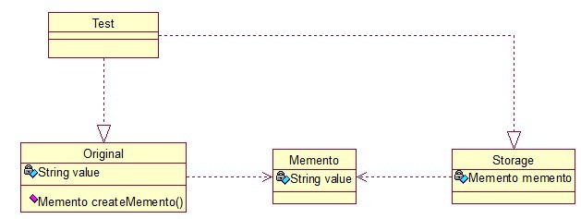

Original类是原始类，里面有需要保存的属性value及创建一个备忘录类，用来保存value值。Memento类是备忘录类，Storage类是存储备忘录的类，持有Memento类的实例，该模式很好理解。直接看源码：

